马斯克对话特朗普 泼天富贵要来了

两位在各自领域内具有巨大影响力的“喊单王”——埃隆·马斯克@elonmusk与唐纳德·特朗普@realDonaldTrump，明天（周二）上午8点（香港时间）将在推特进行一场备受期待的直播对话。

这场对话不仅会吸引全球观众的目光，更让币圈为之振奋。

马斯克甚至直言不讳想知道特朗普最喜欢的Meme币是什么，让人不得不期待新老喊单王齐聚一堂会掀起什么样的浪潮！

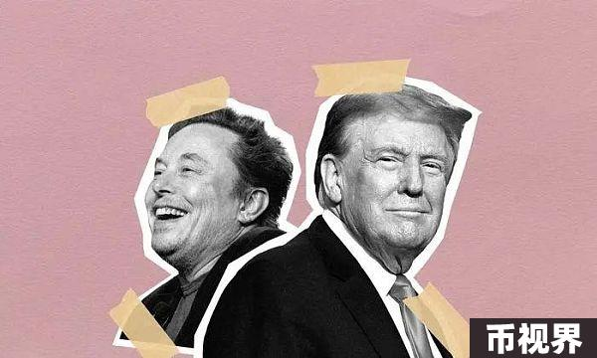

## 为什么两位巨头的观点碰撞值得期待？

马斯克作为特斯拉和SpaceX的创始人，他不仅是电动汽车和太空探索的先锋，还是加密货币的坚定支持者。他多次在社交媒体上表达对比特币、以太坊等加密货币的看好，甚至曾因一条推文引发比特币价格的剧烈波动。

而特朗普作为美国前总统，他的影响力同样不可小觑。特朗普在社交媒体上的每一次发声，都会引发广泛的讨论和争议。

特朗普曾经在竞选活动中提到加密货币，他的支持者基础庞大，许多人对他的经济政策和对加密货币的态度充满期待。

## 盘点“喊单王”马斯克&特朗普概念币

泼天富贵是不是又要来了？别急，先复习下“喊单王”相关代币的历史表现！到底是暴富，还是暴负？

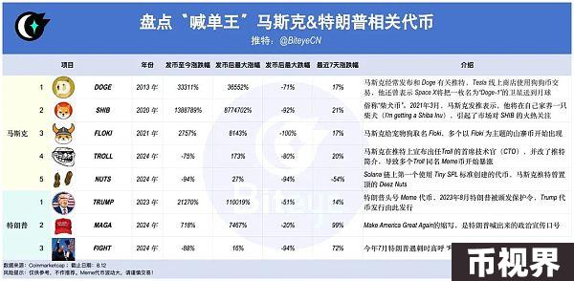

## 马斯克：Meme币教父

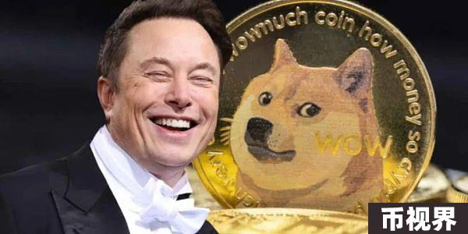

马斯克在币圈影响力可以用"举足轻重"来形容。他不仅主动推广某些Meme币，更被誉为Meme币的"教父"。无数人紧盯他的推特，时刻捕捉任何Meme币机会。

典型的与马斯克相关的Meme币包括DOGE、SHIB、FLOKI、TROLL、NUTS等。DOGE自2013年诞生以来，因马斯克的频繁宣传而迅速崛起，成为目前第九大市值的加密货币。

FLOKI则是在马斯克晒出自己宠物柴犬后应运而生，现已发展出NFT、DeFi和链游等多元化项目。TROLL币在马斯克在推特宣布成为Troll 的首席技术官后迅速飙升。

可以说，马斯克的每一条推特都可能引发Meme币的狂热，他不仅推动某些Meme币的发展，更是市场的风向标，成为Meme币的带货达人，牢牢占据“教父”的地位。

## 特朗普：公开支持加密货币

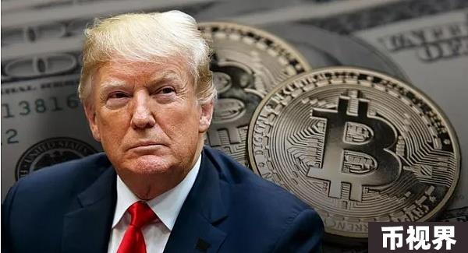

在社交媒体上，特朗普以其独特的风格和强大的影响力，常常能够引发大量的讨论和模仿。

特朗普7月份在宾夕法尼亚州竞选集会上遭遇枪击事件后，与他相关的Meme代币出现了大涨，比如TRUMP代币在24小时内涨幅高达68%。

特朗普在加密货币领域的发声主要集中在他竞选活动期间。2024年5月，特朗普宣布接受比特币、以太坊和狗狗币等加密货币作为竞选捐款，这一举动标志着他对加密货币的支持态度转变。

特朗普还在比特币会议上发表讲话，进一步表明他在竞选中将加密货币纳入重要议题。这些举动使得特朗普在加密货币领域的影响力逐渐上升，成为加密货币支持者的重要政治人物。

## 总结

过去，马斯克和特朗普的言论都曾引发过Meme币的短期狂热。特朗普以其独特风格和强大影响力，常常能够引发大量的讨论和模仿，加上马斯克在网络上的活跃表现，预计此次直播两人的结合很大概率会激发Meme币热潮的再度崛起。